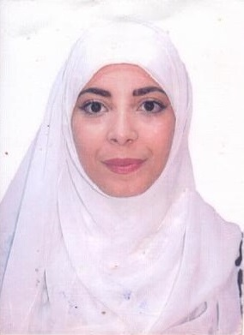 |  |  |  | IBTISSEM  ZOUBIRI

Informations personnelles
Date et lieu de naissance : 09 Mars 1996 à EL-HARRACH.
Situation familiale : Mariée.

Expérience
2017-2019
Stage fin d’études à COSIDER TRAVAUX PUBLIC.
2020-2021
Stage fin d’études à ALGERIE POSTE.
2019–2022
Délégué Commercial • RABTA VOYAGE ET TOURISME.
2022-2023
SUPERVISEUR COMMERCIAL • RABTA VOYAGE ET TOURISME.

Formation
- 2017 Technicien en Comptabilité.

- 2020 Technicien supérieur en Comptabilité et Finance.

- Autres : Formation qualifiante en informatique : Maitrise de (Word, Excel, Outlook, internet).

Aptitudes
- Dynamique, Créatif.
- Grande capacité d’intégration au sein d’un groupe de travail.
- Avide de nouvelles expériences.
- Sens de la responsabilité Leadership.

Centre d’intérêts
- Sport, internet.

Boulahia amar n°20
Bourouba - Alger
 |  | 0540.553.690
 |  | Issem8709@gmail.  com

